小程序开发文档

# 小程序开发文档：编写指南

本文将为您详细介绍如何编写一份符合SEO标准、包含合适关键词密度的小程序开发文档。遵循本文的指南，您将能提高小程序的搜索排名，吸引更多潜在用户。

## 1. 文档结构

为了方便用户和搜索引擎阅读，请确保您的文档结构清晰、逻辑性强。一个典型的小程序开发文档应包含以下几个部分：

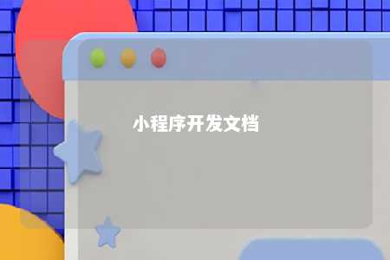

### 1.1 简介

简要介绍小程序的背景、目标和功能。包括以下内容：

* 小程序的名称和LOGO
* 小程序的主要目标用户群体
* 小程序的核心功能和特点
* 小程序的开发团队及联系方式

### 1.2 环境配置

详细说明小程序的环境配置，包括：

* Python版本要求
* Node.js版本要求
* HBuilderX或其他相关开发工具安装说明
* 微信开发者工具使用说明
* 小程序代码上传到微信服务器的方法

### 1.3 目录结构

描述小程序的目录结构，包括各模块的功能和位置。例如：

* pages（页面文件夹）
* index（首页）
* detail（详情页）
* app.js（全局JS文件）
* app.json（全局配置文件）
* app.wxss（全局样式文件）
* package.json（项目配置文件）

### 1.4 开发指南

提供小程序的开发指南，包括：

* 页面布局和设计规范
* 组件使用说明
* API调用方法
* 数据存储和分享策略

### 1.5 测试与发布

介绍小程序的测试与发布流程，包括：

* 测试账号申请与使用
* 测试小程序性能和兼容性
* 小程序上线流程
* 版本迭代与更新策略

## 2. SEO优化

为了提高小程序在搜索引擎中的排名，请确保您的文档符合SEO标准。以下是一些建议：

### 2.1 关键词优化

选择与小程序相关且具有较高搜索量的关键词。请确保关键词在文档中出现自然、合理。以下是一些建议：

* 在标题中包含关键词
* 在摘要中简要介绍小程序的主要功能和特点
* 在目录结构中明确各个模块的功能
* 在开发指南中详细描述关键组件和API的使用方法

### 2.2 关键词密度

合理控制关键词密度，确保内容自然、可读性强。关键词密度指在文章中某个词的出现频率与整篇文章的字数之比。以下是一些建议：

* 避免过度堆砌关键词
* 将关键词自然地融入到文章中
* 使用同义词或相关词汇替代过度重复的关键词

### 2.3 内容质量

提供高质量、有价值的内容，以吸引用户和搜索引擎。以下是一些建议：

* 确保内容具有一定的篇幅和深度
* 使用标题和段落标签进行排版
* 提供实用的开发技巧和案例分析

## 3. 结论

编写一份符合SEO标准、包含合适关键词密度的小程序开发文档，有助于提高小程序的搜索排名，吸引更多潜在用户。遵循本文的指南，您将能更好地展示您的产品，提高用户体验和转化率。

文章地址：<https://www.yyzq.team/post/359207.html>